Anatomía del sistema digestivo
El aparato digestivo es un largo tubo, con importantes glándulas asociadas, siendo su función la transformación de las complejas moléculas de los alimentos en sustancias simples y fácilmente utilizables por el organismo.
Estos compuestos nutritivos simples son absorbidos por las vellosidades intestinales, que tapizan el intestino delgado. Así pues, pasan a la sangre y nutren todas y cada una de las células del organismo
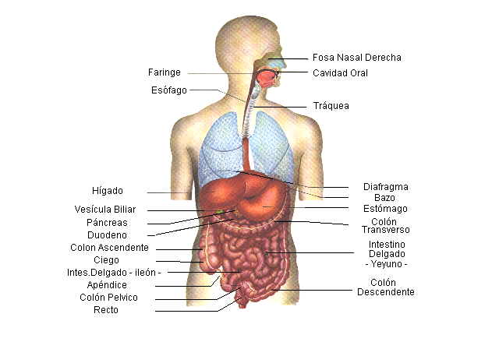
Desde la boca hasta el ano, el tubo digestivo mide unos once metros de longitud. En la boca ya empieza propiamente la digestión. Los dientes trituran los alimentos y las secreciones de las glándulas salivales los humedecen e inician su descomposición química. Luego, el bolo alimenticio cruza la faringe, sigue por el esófago y llega al estómago, una bolsa muscular de litro y medio de capacidad, cuya mucosa secreta el potente jugo gástrico, en el estómago, el alimento es agitado hasta convertirse en una papilla llamada quimo.
A la salida del estómago, el tubo digestivo se prolonga con el intestino delgado, de unos siete metros de largo, aunque muy replegado sobre sí mismo. En su primera porción o duodeno recibe secreciones de las glándulas intestinales, la bilis y los jugos del páncreas. Todas estas secreciones contienen una gran cantidad de enzimas que degradan los alimentos y los transforman en sustancias solubles simples.
El tubo digestivo continua por el intestino grueso, de algo mas de metro y medio de longitud. Su porción final es el recto, que termina en el ano, por donde se evacuan al exterior los restos indigeribles de los alimentos.
Descripción anatómica
El tubo digestivo está formado por:
boca, esófago, estómago, intestino delgado que se divide en duodeno, yeyuno, íleon.
El intestino grueso. que se compone de: ciego y apéndice, colon y recto.
El hígado (con su vesícula biliar) y el páncreas forman parte del aparato digestivo, aunque no del tubo digestivo.
Esófago:
El esófago es un conducto músculo membranoso que se extiende desde la faringe hasta el estómago. De los incisivos al cardias porción donde el esófago se continua con el estómago hay unos 40 cm. El esófago empieza en el cuello, atraviesa todo el tórax y pasa al abdomen a través del hiato esófagico del diafragma. Habitualmente es una cavidad virtual. (es decir que sus paredes se encuentran unidas y solo se abren cuando pasa el bolo alimenticio).
Estómago:
El estómago es un órgano que varia de forma según el estado de repleción (cantidad de contenido alimenticio presente en la cavidad gástrica) en que se halla, habitualmente tiene forma de J. Consta de varias partes que son : fundus, cuerpo, antro y píloro. Su borde menos extenso se denomina curvatura menor y la otra curvatura mayor. El cardias es el límite entre el esófago y el estómago y el píloro es el límite entre estómago y duodeno. En un individuo mide aproximadamente 25cm del cardias al pìloro y el diámetro transverso es de 12cm. Para ver cómo es el estómago por dentro pulsa aquí.
Intestino delgado:
El intestino delgado se inicia en el píloro y termina en la válvula ileoceal, por la que se une a la primera parte del intestino grueso. Su longitud es variable y su calibre disminuye progresivamente desde su origen hasta la válvula ileocecal.
El duodeno, que forma parte del intestino delgado, mide unos 25 - 30 cm de longitud; el intestino delgado consta de una parte próxima o yeyuno y una distal o íleon; el limite entre las dos porciones no es muy aparente. El duodeno se une al yeyuno después de los 30cm a partir del píloro.
El yeyuno-ìleon es una parte del intestino delgado que se caracteriza por presentar unos extremos relativamente fijos: El primero que se origina en el duodeno y el segundo se limita con la válvula ileocecal y primera porción del ciego. Su calibre disminuye lenta pero progresivamente en dirección al intestino grueso. El límite entre el yeyuno y el íleon no es apreciable. El intestino delgado presenta numerosas vellosidades intestinales que aumentan la superficie de absorción intestinal de los nutrientes.
Intestino grueso:
El intestino grueso. se inicia a partir de la válvula ileocecal en un fondo de saco denominado ciego de donde sale el apéndice vermiforme y termina en el recto. Desde el ciego al recto describe una serie de curvas, formando un marco en cuyo centro están las asas del yeyunoíleon. Su longitud es variable, entre 120 y 160 cm, y su calibre disminuye progresivamente, siendo la porción más estrecha la región donde se une con el recto o unión rectosigmoidea donde su diámetro no suele sobrepasar los 3 cm, mientras que el ciego es de 6 o 7 cm.
Tras el ciego, la segunda porción del intestino grueso es denominada como colon ascendente con una longitud de 15cm, para dar origen a la tercera porción que es el colon transverso con una longitud media de 50cm, originándose una cuarta porción que es el colon descendente con 10cm de longitud. Por último se diferencia el colon sigmoideo, recto y ano. El recto es la parte terminal del tubo digestivo. Es la continuación del colon sigmoideo y termina abriéndose al exterior por el orificio anal.
Páncreas:
Es una glándula íntimamente relacionada con el duodeno, el conducto excretor del páncreas, que termina reunièndose con el colédoco a través de la ampolla de Vater, sus secreciones son de importancia en la digestión de los alimentos.
Hígado:
El hígado es la mayor víscera del cuerpo pesa 1500 gramos. Consta de dos lóbulos. Las vías biliares son las vías excretoras del hígado, por ellas la bilis es conducida al duodeno. normalmente salen dos conductos: derecho e izquierdo, que confluyen entre sí formando un conducto único. el conducto hepático, recibe un conducto más fino, el conducto cístico, que proviene de la vesícula biliar alojada en la cara visceral de hígado. De la reunión de los conductos cístico y el hepático se forma el colédoco, que desciende al duodeno, en la que desemboca junto con el conducto excretor del páncreas. La vesícula biliar es un reservorio musculomembranoso puesto en derivación sobre las vías biliares principales. Contiene unos 50-60 cm3 de bilis. Es de forma ovalada o ligeramente piriforme y su diámetro mayor es de unos 8 a 10 cm .
Bazo:
El bazo, por sus principales funciones se debería considerar un órgano del sistema circulatorio. Su tamaño depende de la cantidad de sangre que contenga.
Fisiología del tubo digestivo:
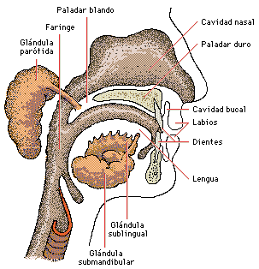
El tubo digestivo se encarga de la digestión de los alimentos ingeridos, para que puedan ser utilizados por el organismo. El proceso de digestión comienza en la boca, donde los alimentos son cubiertos por la saliva, triturados y divididos por la acción de la masticación y una vez formado el bolo , deglutidos. El estómago no es un órgano indispensable para la vida, pues aunque su extirpación en hombres y animales causa ciertos desordenes digestivos, no afecta fundamentalmente la salud.
En el hombre, la función esencial del estómago es reducir los alimentos a una masa semifluida de consistencia uniforme denominada quimo, que pasa luego al duodeno. El estómago también actúa como reservorio transitorio de alimentos y por al acidez de sus secreciones, tiene una cierta acción antibacteriana.
El quimo pasa el píloro a intervalos y penetra al duodeno donde es transformado por las secreciones del páncreas, intestino delgado e hígado; continuándose su digestión y absorción. El quimo sigue progresando a través del intestino delgado hasta llegar al intestino grueso.
La válvula ileocecal obstaculiza el vaciamiento demasiado rápido del intestino delgado e impide el reflujo del contenido del intestino grueso. al intestino delgado. La principal función del intestino grueso es la formación, transporte y evacuación de las heces. Una función muy importante es la absorción de agua. En el ciego y el colon ascendentes las materias fecales son casi líquidas y es allí donde se absorbe la mayor cantidad de agua y algunas sustancias disueltas, pero aun en regiones mas distales (recto y colon sigmoideo) se absorben líquidos.
Las heces permanecen en el colon hasta el momento de la defecación.
En esta web:
- Actividades interactivas: dientes, boca-faringe esófago, intestino grueso, órganos digestivos del abdomen, aparato digestivo y otros.
- Enfermedades y trastornos relacionados con el Aparato Digestivo
- Alimentación y salud

